удк 316.243:523.98 (100)
Н.В. Сокотущенко
(журнал «Энергетическая политика», №1, 2013, стр. 60–66)

Влияние солнечной активности
на социально-политические явления

В настоящей статье предпринята практическая попытка поиска значимой связи между солнечной активностью и социально-политическими событиями, развивая метод, разработанный А.Л. Чижевским. Данная статья – это иллюстрация идеи, а не объемный анализ ХХ-го столетия.

Ключевые слова: солнечная активность, А.Л. Чижевский, число Вольфа, социально-политические события, 22-й цикл, этапы.

Актуальность исследования обусловлена активными дискуссиями о влиянии Солнца на социально-политические процессы, обострившиеся в последнее время, в частности, в силу явного совпадения основных социально-политических событий с пиками и периодами минимума солнечной активности. Также не следует забывать об экономической корреляции мирового финансового кризиса 2008–2009 гг. с периодом минимальной солнечной активности.
Еще в конце ХVІІІ в. основатель звездной астрономии, английский ученый У. Гершель, который построил первую модель Галактики и открыл планету Уран, сделал попытку установить связь между числом солнечных пятен, неурожаями и ценами на хлеб и определил довольно большую корреляцию между ними.
В XIX в. заметили, что за появлением пятен на Солнце следует усиление полярного сияния, усиливаются и регистрируются колебания геомагнитного поля – магнитные бури. Впервые идею о влиянии солнечной активности на неживой мир, биосферу и социальные процессы XX в. высказал российский ученый А.Л. Чижевский (1897–1964). Он назвал свою концепцию «космической погодой». Но физические основы этого воздействия были неизвестны, поэтому теорию Чижевского многие считали мистической. Это негативно сказалось на судьбе ученого, его труды были изданы только спустя много лет [1].
Один из современных подходов к данной проблематике можно найти, например, в интервью генерального директора Института энергетической стратегии В.В. Бушуева «Независимой газете» [3]. Профессор В.В. Бушуев обращает внимание на интересный факт: годы максимальной солнечной активности зачастую были ознаменованы всевозможными социальными потрясениями и военно-политическими событиями, но при этом именно эти годы становились периодами наибольшего экономического оживления, и именно в них были отмечены наиболее высокие цены на сырье. Объясняется это, по мнению В.В. Бушуева, тем, что в основе всех социальных возмущений лежит высвобождение энергии, «накаченной» в людей солнечной активностью. Так, например, цены на нефть определяются действиями трейдеров, которые по своей сути тоже являются «толпой», подверженной влиянию солнечной активности и приходящей в наибольшее возбуждение в периоды, когда количество поступающей энергии является максимальным (рис. 1).

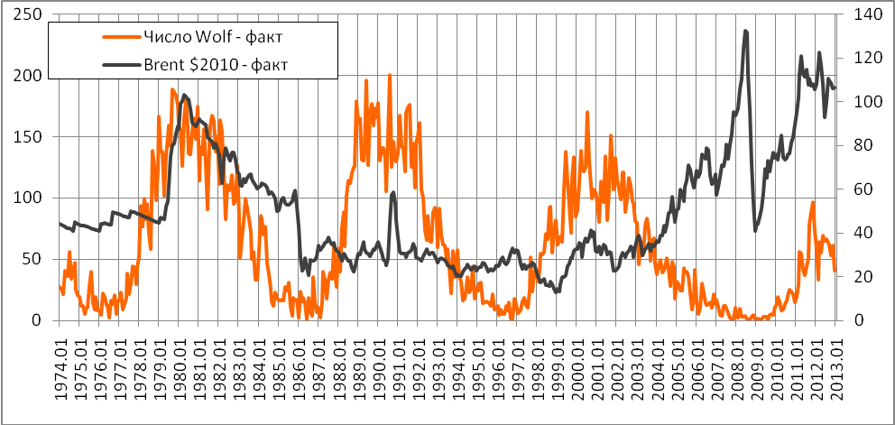
Источник: автор статьи.

Рис. 1. Динамика среднемесячных значений чисел Вольфа с 1974 по 2013 гг. и цены за баррель нефти марки Brent

Несомненно, что природные факторы, к числу которых относится влияние Солнца, создают всего лишь фон для совершения событий и решений, принимаемых социумом, и адекватная оценка их значимости возможна только в рамках многофакторной модели, включающей также макроэкономические и другие существенные показатели. Однако в данной работе ограничимся лишь исследованием влияния Солнца на социополитические события.
Влияние солнечной активности очень трудно исследовать, поскольку сложно установить его непосредственную связь с земными явлениями, а также отделить от прочих влияний – других небесных тел и независимых процессов, происходящих на Земле [8].
Солнечная активность – это комплекс физических процессов, происходящих на Солнце и связанных, в первую очередь, с появлением и распадом в его атмосфере сильных магнитных полей [13].
Наиболее изученным видимым проявлением солнечной активности на сегодняшний день являются солнечные пятна, представляющие собой области темного цвета на поверхности Солнца, температура которых на 1–2 тыс. Кельвинов ниже температуры окружающей их фотосферы. На основе количества и относительной площади данных областей рассчитывается показатель, называемый числами Вольфа (или цюрихскими числами) и являющийся наиболее распространенным показателем солнечной активности. Этот показатель был разработан в середине ХIХ в. швейцарским астрономом И. Вольфом, и позже был назван в его честь. Расчет чисел Вольфа производится по следующей формуле:
W = k (f + 10g),
где f – число отдельных солнечных пятен на солнечном диске в момент наблюдения,
g – число образованных этими пятнами групп,
k – поправочный коэффициент места наблюдения (конкретной обсерватории).
Число 10 в этой формуле соответствует среднему числу пятен в одной группе, что позволяет достаточно точно оценить общее число пятен на Солнце даже в тех случаях, когда условия наблюдения не позволяют подсчитать все малые пятна [12]. Значения чисел Вольфа меняются ежедневно и регулярно публикуются обсерваторией в Цюрихе (главном мировом центре наблюдения Солнца). Они формируют циклы солнечной активности (циклы Швабе-Вольфа) средней продолжительностью около 11 лет (от минимума до минимума). На графике среднемесячных чисел Вольфа за период с 1900 по 2012 гг. хорошо видно, что представленные циклы 14–24 имеют различную продолжительность (она колеблется в пределах от 9 до 14 лет) и различную интенсивность, а также то, что солнечный цикл асимметричен относительно максимума: фаза роста короче фазы спада, фаза роста короче для более мощных циклов (рис. 2).
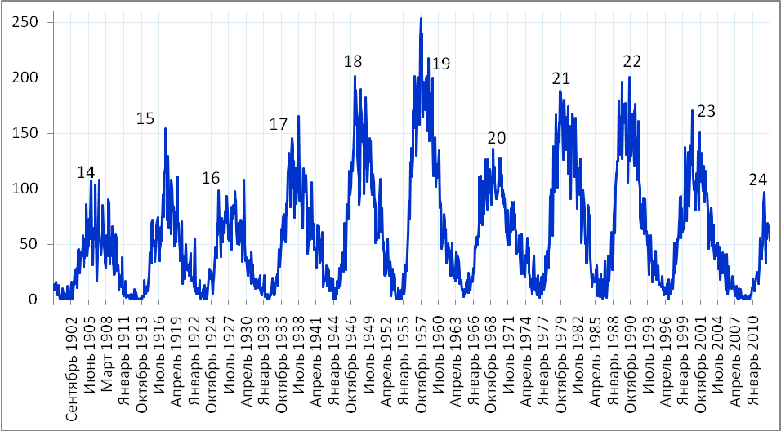
Источник: автор статьи.
Рис. 2. Динамика среднемесячных значений чисел Вольфа с 1900 по 2013 год

Солнечные пятна различной полярности, взаимодействуя между собой, вызывают явления, получившие название солнечных вспышек. В процессе солнечной вспышки высвобождается колоссальный поток энергии, который благодаря солнечному ветру достигает Земли, в результате чего в магнитосфере нашей планеты происходят возмущения, известные под названием геомагнитных бурь. Последние, в свою очередь, оказывают заметное и доказанное влияние на процессы жизнедеятельности населяющих нашу планету живых организмов, в том числе и человека. Более того, многие исследователи утверждали, что солнечная активность через магнитные бури влияет не только на состояние и поведение отдельных индивидов, но и на их взаимодействие, то есть на функционирование общества в целом и происходящие внутри него социально-экономические процессы. Поэтому в качестве исходной гипотезы мы принимаем наличие влияния солнечной магнитной активности (числа солнечных пятен).
На основе анализа различных материалов за 2,5 тыс. лет человеческой истории А.Л. Чижевский сформулировал морфологический закон всемирно-исторического процесса. Суть этого закона в следующем: всемирно-исторический процесс складывается из непрерывного ряда циклов, тесно связанных с циклами солнечной активности, причем продолжительность и тех, и других в среднем составляет 11 лет.
Методика исследования в данной работе основывается на фрактальном выделении как отдельных известных циклов солнечной активности, так и выявлении отдельных геометрически подобных элементов – частей, кусков графика внутри самого исследуемого цикла. Для выявления структуры графика солнечного цикла были использованы среднемесячные значения чисел Вольфа (W) 22-го цикла солнечной активности [14].
Согласно нашему подходу деление на эпохи или фазы всемирно-исторического цикла соответствует современным представлениям о структуре 11-ти летнего солнечного цикла, который начинается и заканчивается минимальной активностью солнца. Связано это с той идеей, что нужно показать тенденцию развития, предпосылки зарождения нового цикла, его насыщение событиями, которое происходит, как правило, в начале цикла при минимальной интенсивности солнечной активности, а затем, накапливая определенный потенциал событий, развертывается, начинается его реализация в историческом масштабе. Итак, весь цикл солнечной активности разбиваем на V фаз-этапов (рис. 4): первый этап – фаза минимальной активности – 1 год, второй – фаза повышения активности – 2 года, третий – фаза максимальной активности – 3 года, четвертый – фаза упадка активности – 3 года, пятый – фаза минимальной активности – 2 года.
Каждый этап характеризуется своей значимостью и насыщенностью событий. Так как продолжительность циклов колеблется, то – 1:2:3:3:2 – это величины времени, взятые в соответственных пропорциях с длиною цикла.
В методологии А.Л. Чижевского деление на этапы исторического цикла следующее (рис. 3): 3 года (период минимума), 2 года (период подъема), 3 года (период максимума), 3 года (спад). Но такое деление на эпохи всемирно-исторического цикла не совпадает с временными рамками начала и конца солнечного цикла.
В итоге, с моей точки зрения, с большим основанием следует разбивать цикл на пять эпох (фаз, периодов).

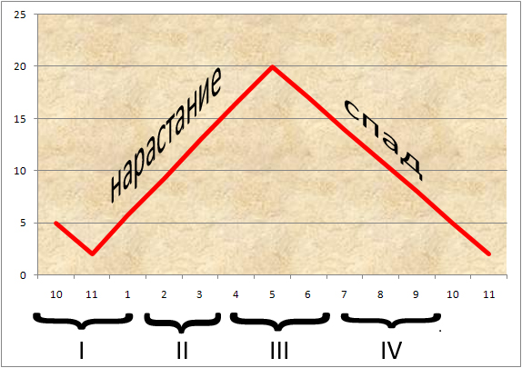  Источник: http://rusograd.xpomo.com/tch1/tch2-1.html  Рис. 3. Этапы по А.Л. Чижевскому | 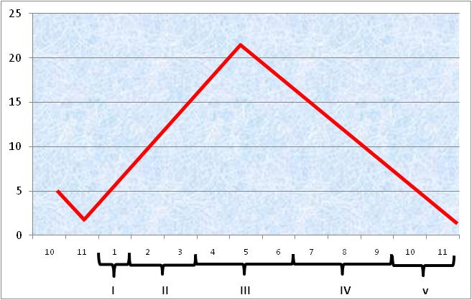  Источник: автор статьи.  Рис. 4. Структура фаз цикла предлагаемая автором

Структура исторического цикла по А.Л. Чижевскому (рис. 3) и в развиваемом способе градации (рис. 4) качественно одинаковые, так как длительность периодов, на которые делится цикл, одна и та же, только А.Л. Чижевский рассматривал исторический цикл с эпохи минимума, захватывая конец предыдущего солнечного цикла, а в предлагаемом методе получается четкая модель по циклам без нахлестов.
Далее на основе предлагаемого метода структуризации исторического цикла происходит отбор эмоционально окрашенных, наиболее значимых в истории событий, с приданием каждому из них определенного удельного веса от 1 до 5:
1) демонстрации, мятежи, кризисы, единичные убийства высших чинов, отдельные теракты, военные перевороты, ЧП;
2) забастовки, стачки, бунты, вооруженные столкновения, выступления, массовые теракты;
3) восстания, отдельные сражения;
4) революции;
5) войны.
Таким образом мы добиваемся энергетической интерпретации в классификации и корреляции событий и солнечной активности. При этом введение эрговесов (эрг – значимость) определенным энергоемким событиям, повлиявшим на дальнейший ход развития истории, дает возможность определения энергетического эквивалента того или иного события.
Проиллюстрируем данный способ изучения структуры солнечного цикла и влияния на социополитические события на примере 22-го цикла.
Прошедший 22-й цикл солнечной активности (1986–1996 гг.) был четным, т. е., как принято считать, он явился первой половиной физического 22-х летнего цикла. По максимальному числу Вольфа (158,1) это был самый высокий четный цикл за всю историю наблюдений, но по длительности (9,75 г.) – самый короткий. Его ветвь роста имела наименьшую продолжительность (2,92 г.). Он также имел двухвершинный максимум активности: вторичный был отмечен в январе-феврале 1991 г. (W = 147,6) и совпал с максимумами числа всплывающих потоков и вспышечной активности [12].
В 22-м цикле все большие события произошли в фазе максимума, а на спаде за три с половиной года не произошло ни одной большой вспышки.
После анализа событий (их насчитывалось около полутора тысяч), выпавших на данный исторический период, была произведена выборка наиболее значимых, на наш взгляд, массовых, эмоциональная сторона которых, выражается наиболее ярко и отчетливо. Таких событий оказалось – 243. Такому рассмотрению и учету подлежали различного типа военные и политические движения, происходящие при участии больших человеческих масс: войны, военные, завоевательные, оккупационные и карательные экспедиции, набеги, а также вооруженные восстания, мятежи, смуты, различные бунты, наконец, революционные и партизанские войны, погромы, массовые резни и т. д. [5]. А также в связи с особенностью современной истории, было решено учитывать и террористические акты.
За единицу учета принимались начальные моменты этих массовых движений и высшая точка напряжения этих движений, (например, битва, политический переворот и т. д.).
Каждая эпоха всемирно-исторического цикла имеет следующие социально-психологические особенности:
I и V – период минимальной активности (происходит 5% событий от всей совокупности событий за 11 лет). Характерные черты этого периода следующие: разрозненность масс, их равнодушие к вопросам политическим и военным – миролюбивое.
II эпоха – период нарастания активности (происходит 20% событий). Начало этого периода характеризуется значительным подъемом активности масс. Единения масс еще нет, но вопросы политические и военные начинают показываться из-за горизонта успокоенной общественной жизни и постепенно обостряются.
III – период максимальной активности (60% событий). Характеризуется возбуждающим действием на массы народных вождей, полководцев, ораторов, прессы и т. д., возбуждающим действием настроений и идей, обращающихся в массах, а также быстротой возбудимости от единства психического центра и размером территориального охвата массовых движений, интеграцией масс.
IV – период падения активности (15% событий). Этот период также может изобиловать крупными событиями, но обычно в этом периоде лишь завершаются те из них, которые возникли ранее [7].
В тесной связи с характеристикой эпох цикла стоит возможность образования тех или иных международных и внутригосударственных военно-политических конъюнктур, вызывающих социально-исторические явления.
Исследуемый 22-й цикл был весьма богат на события. Это был период, когда те же государства, которые были созданы 70 лет назад, отказались от того, чего добивались революциями в 1917–1920 годах. В начальный минимум этого цикла в мире происходило довольно мало массовых движений. Пожалуй, самым значимым событием стал налет ВВС США на Триполи и Бенгази (Ливия) в 1986 году. Цена на нефть, добываемую в Северном море, впервые опускается ниже 10 долларов за баррель [10].
С возрастанием количества протуберанцев на Солнце увеличивается как недовольство народов положением в своих странах, так и конфликты между государствами: восстание и гражданская война в Сомали, армяно-азербайджанский военный конфликт в Нагорном Карабахе (СССР), палестинское восстание в Израиле, никарагуанское вторжение в Гондурас, межнациональные вооруженные конфликты в СССР периода перестройки, забастовка рабочих профсоюза «Солидарность» в Польше. Одним из ярких примеров массовых событий в максимум солнечной активности является крушение социалистического лагеря, начало «бархатной» революции в Чехословакии, восстание в Абхазии, гражданская война в Афганистане, свержение режима Н. Чаушеску в Румынии, албанское восстание в Косово, падение Берлинской стены. До конца максимума (1991 г.) градус волнений масс не понижается: гражданские войны в Грузии и Сомали, мятеж в Москве (путч). С 1992 г. все немного успокоилось, хотя и оставались еще конфликты, ставшие наследием болезненного развала восточного блока. Например, война в Боснии и Герцеговине, которая завершилась подписанием Дейтонских соглашений в 1995 г., 1-я чеченская война (Россия), ракетный удар США по Багдаду (Ирак).
Качественная оценка массовых движений оказалась более трудной и неоднозначной. Однако, несмотря на субъективный элемент в подобного рода оценке событий, в результате обнаружилось совпадение качества (веса событий) с их количеством (рис. 5, 6).
Для выявления формальной связи между массовыми движениями и солнечными циклами был рассчитан коэффициент корреляции. Из графиков (рис. 5, 6) видно, что 22-й цикл солнечной активности в достаточной мере совпадает с количеством событий (коэффициент корреляции равен 0,85) и их энергетическим эквивалентом (коэффициент корреляции равен 0,84).
Здесь мы известным образом схематизируем исторические явления, связанные с состоянием солнечной деятельности. Не может быть сомнения в том, что все эти явления гораздо сложнее и запутаннее, чем они представлены у нас. Но, пользуясь этой схематизацией, которую во многих отношениях следует считать как предварительную, мы можем идти вперед в объективном изучении данного вопроса. Остановимся теперь на некоторых общих замечаниях, касающихся течения рассматриваемого историометрического цикла.
В табл. 1 представлены этапы цикла по годам и вес каждой фазы, исходя из энергоемкости выборки событий, в соответствии с предлагаемым методом изучения влияния солнечной активности на социополитические события. Видно, что большим весом обладает фаза максимума. Ей же и соответствуют наиболее энергоемкие события данного цикла. При этом максимальное количество таких событий также выпадает на фазу максимума.
Таким образом, мы имеем некоторую логическую обоснованность предлагаемого метода и очевидное доказательство влияния, корреляции солнечной активности и событий, произошедших в данную историческую эпоху.
Таблица 1
Этапы 22-го цикла солнечной активности, веса и количество событий

Этап цикла | 22-й цикл солнечной активности | вес  (сумма за год) | кол-во  (сумма за год) | ЧВ (ср. год.)
Минимум | 1986 | 23 | 15 | 13
Подъем | 1987 | 29 | 18 | 29
Подъем | 1988 | 43 | 26 | 100
Максимум | 1989 | 59 | 31 | 158
Максимум | 1990 | 50 | 28 | 143
Максимум | 1991 | 68 | 36 | 146
Спад | 1992 | 38 | 21 | 54
Спад | 1993 | 42 | 25 | 55
Спад | 1994 | 41 | 21 | 26
Минимум | 1995 | 37 | 19 | 18
Минимум | 1996 | 5 | 3 | 9
Примечание. ЧВ – число Вольфа.

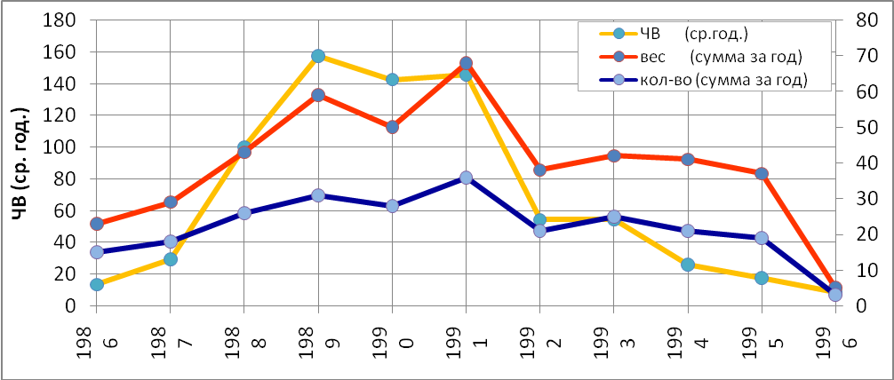
Источник: автор статьи.
Рис. 5. График динамики солнечной активности и социополитических событий по этапам
В табл. 2 и на соответствующем ей графике представлены суммарные значения весов, количества событий и чисел Вольфа по этапам.
Таблица 2
Этапы 22-го цикла солнечной активности, суммарные веса и количество событий по этапам
Этап цикла | 22-й цикл солнечной активности | вес  (сумма за год) | кол-во  (сумма за год) | ЧВ (ср. год.)
Минимум | 1986 | 23 | 15 | 13
Подъем | 1987-1988 | 72 | 44 | 129
Максимум | 1989-1991 | 177 | 95 | 446
Спад | 1992-1994 | 121 | 67 | 135
Минимум | 1995-1996 | 42 | 22 | 27

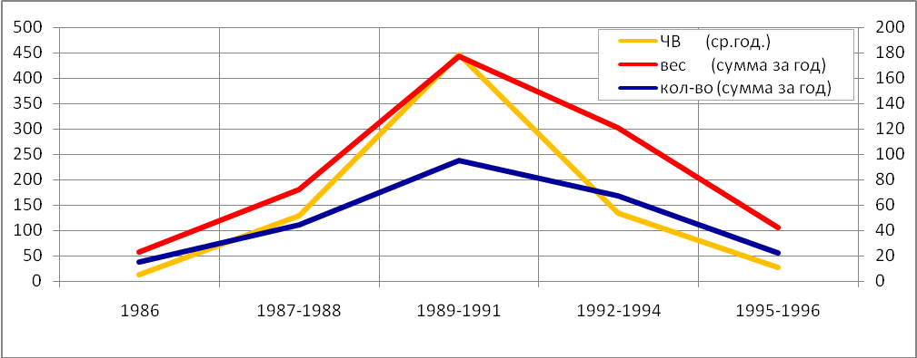
Источник: автор статьи.
Рис. 6. График суммарной динамики солнечной активности и социополитических событий
Основной вывод, который можно сделать в предварительном историко-статистическом исследовании, анализируя 22-й цикл, заключается в том, что действительно, прослеживается закономерность – влияние солнечной активности на массовые исторические события (см. рис. 5, 6). Гипотеза А.Л. Чижевского о совпадении динамики социально-политических процессов и солнечных циклов находит подтверждение и для событий новейшей истории.
Для более обоснованного доказательства выявленной зависимости необходим дальнейший более объемный анализ оставшихся циклов в ретроспективе.

Литература
- Голованов Л.В. Космический детерминизм Чижевского. М., 1994.
- История войн. Т. 2, 3. М.: Зевс, 1997.
- Морозов А. Тройной узел энергетического потенциала (интервью с В. Бушуевым) // НГ – Наука, 11.2008.
- Полная хронология XX века. М.: Вече,1999.
- Чижевский А.Л. Земля в объятиях Солнца. М., 2004.
- Чижевский А.Л. Космический пульс жизни М., 1994.
- Чижевский А.Л. Физические факторы исторического процесса. Калуга, 1924.
- URL: http://earth-chronicles.ru/news/2012-12-15-36180
- URL: http://www.ccas.ru/manbios/golubev.htm
- URL: http://www.hrono.ru
- URL: http://ssrn.com/abstract=1537551.
- URL: http://crydee.sai.msu.ru/Universe_and_us/4num/ v4pap15.htm)
- URL: http://ru.wikipedia.org
- URL: http://sidc.oma.be/sunspot-data/

Поступила в редакцию 04.02.2013 г.

N. Sokotushenko

the influence of Sun activity on socio-political life

The paper searches the significant relation between sun spot activity and socio-political events, thus developing the Chizhevsky method. The paper is just an illustration of idea, not a considerable analysis of the history of XXth century.

Key words: sun spot activity, A. Chizhevsky, Wolf number, socio-political events, 22nd cycle, phase.

Наталья Владимировна Сокотущенко – эксперт-аналитик Института энергетической стратегии, e-mail: sokotushenko.nat@mail.ru
Natalya V. Sokotushenko – Expert-Analyst, Institute for Energy Strategy, e-mail: sokotushenko.nat@mail.ru

